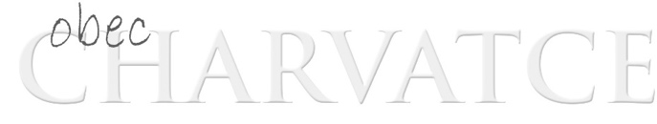

Příloha č. 1 Veřejnoprávní smlouvy o poskytnutí neinvestičního příspěvku č. ……………

Charvatce 78, 294 45 Jabkenice

SOUPIS ÚČETNÍCH DOKLADŮ PRO DOLOŽENÍ PROKAZATELNĚ VYNALOŽENÝCH NÁKLADŮ

číslo účetního dokladu v účetní evidenci | číslo prvotního účetního dokladu | datum vystavení dokladu | popis položky | částka v Kč (vč. DPH)

V ……………………. dne …………………

……………………………………...
Příjemce

